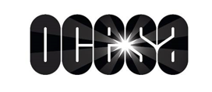

¡COMPRA TUS BOLETOS DE PULSO GNP A MESES SIN INTERESES!
APROVECHA ESTE BENEFICIO CON TARJETAS BANAMEX Y OTROS BANCOS
ROBBIE WILLIAMS, CAIFANES, BRUSES, DEORRO, DLD, ELECTRIFY, FOBIA, JOSÉ MADERO, KEVIN KAARL, KEVIS Y MAIKKY, LA TEXANA, LA GUSANA CIEGA, LOS CLAXONS, MALCRIADA, NSQK, ORQUESKA, TRAVIS
#PulsoGNP26
#Viviresincreíble
Pulso GNP no es sólo un festival, es el lugar en donde debe estar el 10 de octubre.
BOLETOS DISPONIBLES A TRAVÉS DE E-TICKET

¡Pulso GNP ya está a la vuelta de la esquina! Desde el corazón del país, vuelve la fiesta que ya se siente como una tradición emocional para miles de personas. Con su séptima edición el próximo 10 de octubre de 2026, regresa con una mirada hacia el futuro que se expande, se reinventa y marca lo que será la escena musical que mueve a Querétaro.

Con el objetivo de brindar mayores facilidades a los asistentes y hacer más accesible la experiencia del festival, los fanáticos podrán adquirir sus boletos a Meses Sin Intereses (MSI) y la opción de 3, 6 9 o 12 Pagos Fijos. Como parte de esta promoción, los tarjetahabientes de Banamex podrán acceder al beneficio en la compra de sus entradas para una de las celebraciones musicales más esperadas del año. La promoción también estará disponible con otros bancos participantes, cuyos detalles podrán consultarse directamente en la página oficial de E-Ticket.

Los interesados podrán aprovechar esta modalidad al momento de adquirir sus boletos, sujeto a los términos, condiciones y plazos establecidos por cada institución bancaria participante.

Para conocer más información sobre la promoción de Meses Sin Intereses, bancos participantes, vigencias y condiciones aplicables, los usuarios podrán consultar los canales oficiales del festival y las plataformas autorizadas de venta de boletos.

Hay momentos que no sólo se escuchan, se sienten. Momentos en los que una canción se convierte en un recuerdo, un concierto se transforma en un abrazo colectivo al corear con miles de personas a la par de tu artista favorito y, esa noche, se va al baúl de nuevas historias por contar. Eso es Pulso GNP: un punto de encuentro donde la música en vivo nos recuerda por qué vivir es increíble. La fiesta del centro del país continúa consolidándose como uno de los festivales más importantes del país, reuniendo a miles de asistentes en torno a una oferta musical diversa y experiencias únicas que convierten cada edición en una celebración inolvidable.

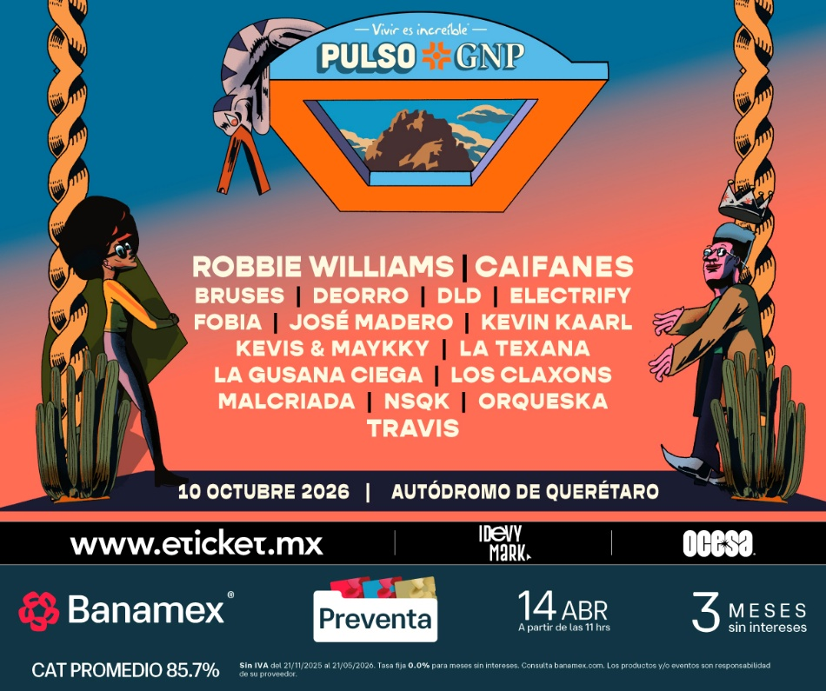

Agenda la fecha, prepara tu outfit favorito y déjate llevar...
Aprovecha los beneficios de tu tarjeta Banamex y disfruta de los Meses Sin Intereses o de la opción de hasta 12 Pagos Fijos, adquiere tus boletos en la página oficial de E-ticket o en el siguiente link: www.eticket.mx
Para más información, visita www.pulsognp.com.mx o síguenos en redes sociales: Facebook, Instagram, Twitter y Tik Tok como @PulsoGNP.
¡Nos vemos en el festival del centro del país!
CONECTA CON PULSO GNP:
FACEBOOKI INSTAGRAM I TIKTOK

